****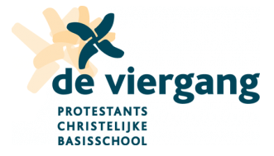

Werken op de leukste dorpsschool in de omgeving?

Wij zoeken jou!

**Groepsleerkracht groep 5-6 (WTF 0,4 of 0,6)**

Evt uit te breiden naar fulltime icm een andere SCOPE-school

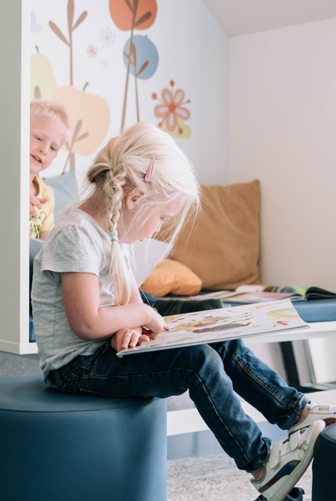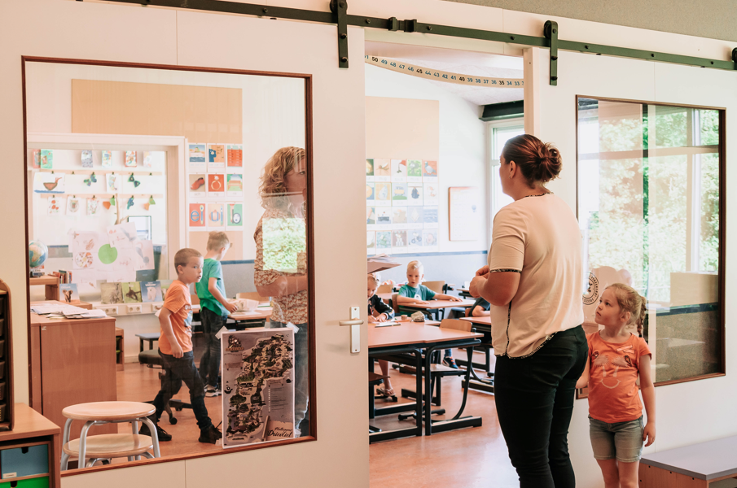

De Viergang is een fijne school in Aarlanderveen met een eigen onderwijsorganisatie, waar we kinderen vanuit veiligheid, plezier en vertrouwen willen laten groeien in verantwoordelijkheid, zelfstandigheid, samenwerken en zelfvertrouwen. Ons motto is: **Samen Uniek!**

Voor onze groep 5-6 zoeken wij een bevlogen, enthousiaste en flexibele leerkracht die de voordelen van een combinatiegroep weet te benutten en die samen met ons team onze leerlingen wil voorbereiden op de toekomst. Op onze school werken wij thematisch: we verbinden taal, begrijpend lezen en de zaakvakken.

Lijkt dit je een uitdaging? Laat het ons dan weten!

Wij bieden een klein team dat graag samen de handen uit de mouwen steekt, dat houdt van onderwijsvernieuwing en verbetering en zich inzet om eigenaarschap van leerlingen te vergroten.

Ben je nieuwsgierig geworden en wil je meer weten over deze leuke baan? Bezoek onze website: [www.deviergang.scopescholen.nl](http://www.deviergang.scopescholen.nl).

Meer informatie? Neem contact op met Nienke van den Wijngaard, 06-20542922 of [njo@scopescholen.nl](mailto:njo@scopescholen.nl) of **kom langs voor een kopje koffie of thee en we laten je de school zien!**

Een sollicitatiebrief met cv kunnen tot uiterlijk woensdag 4 december 2024 worden verstuurd t.a.v. N. van den Wijngaard, via Meesterbaan.